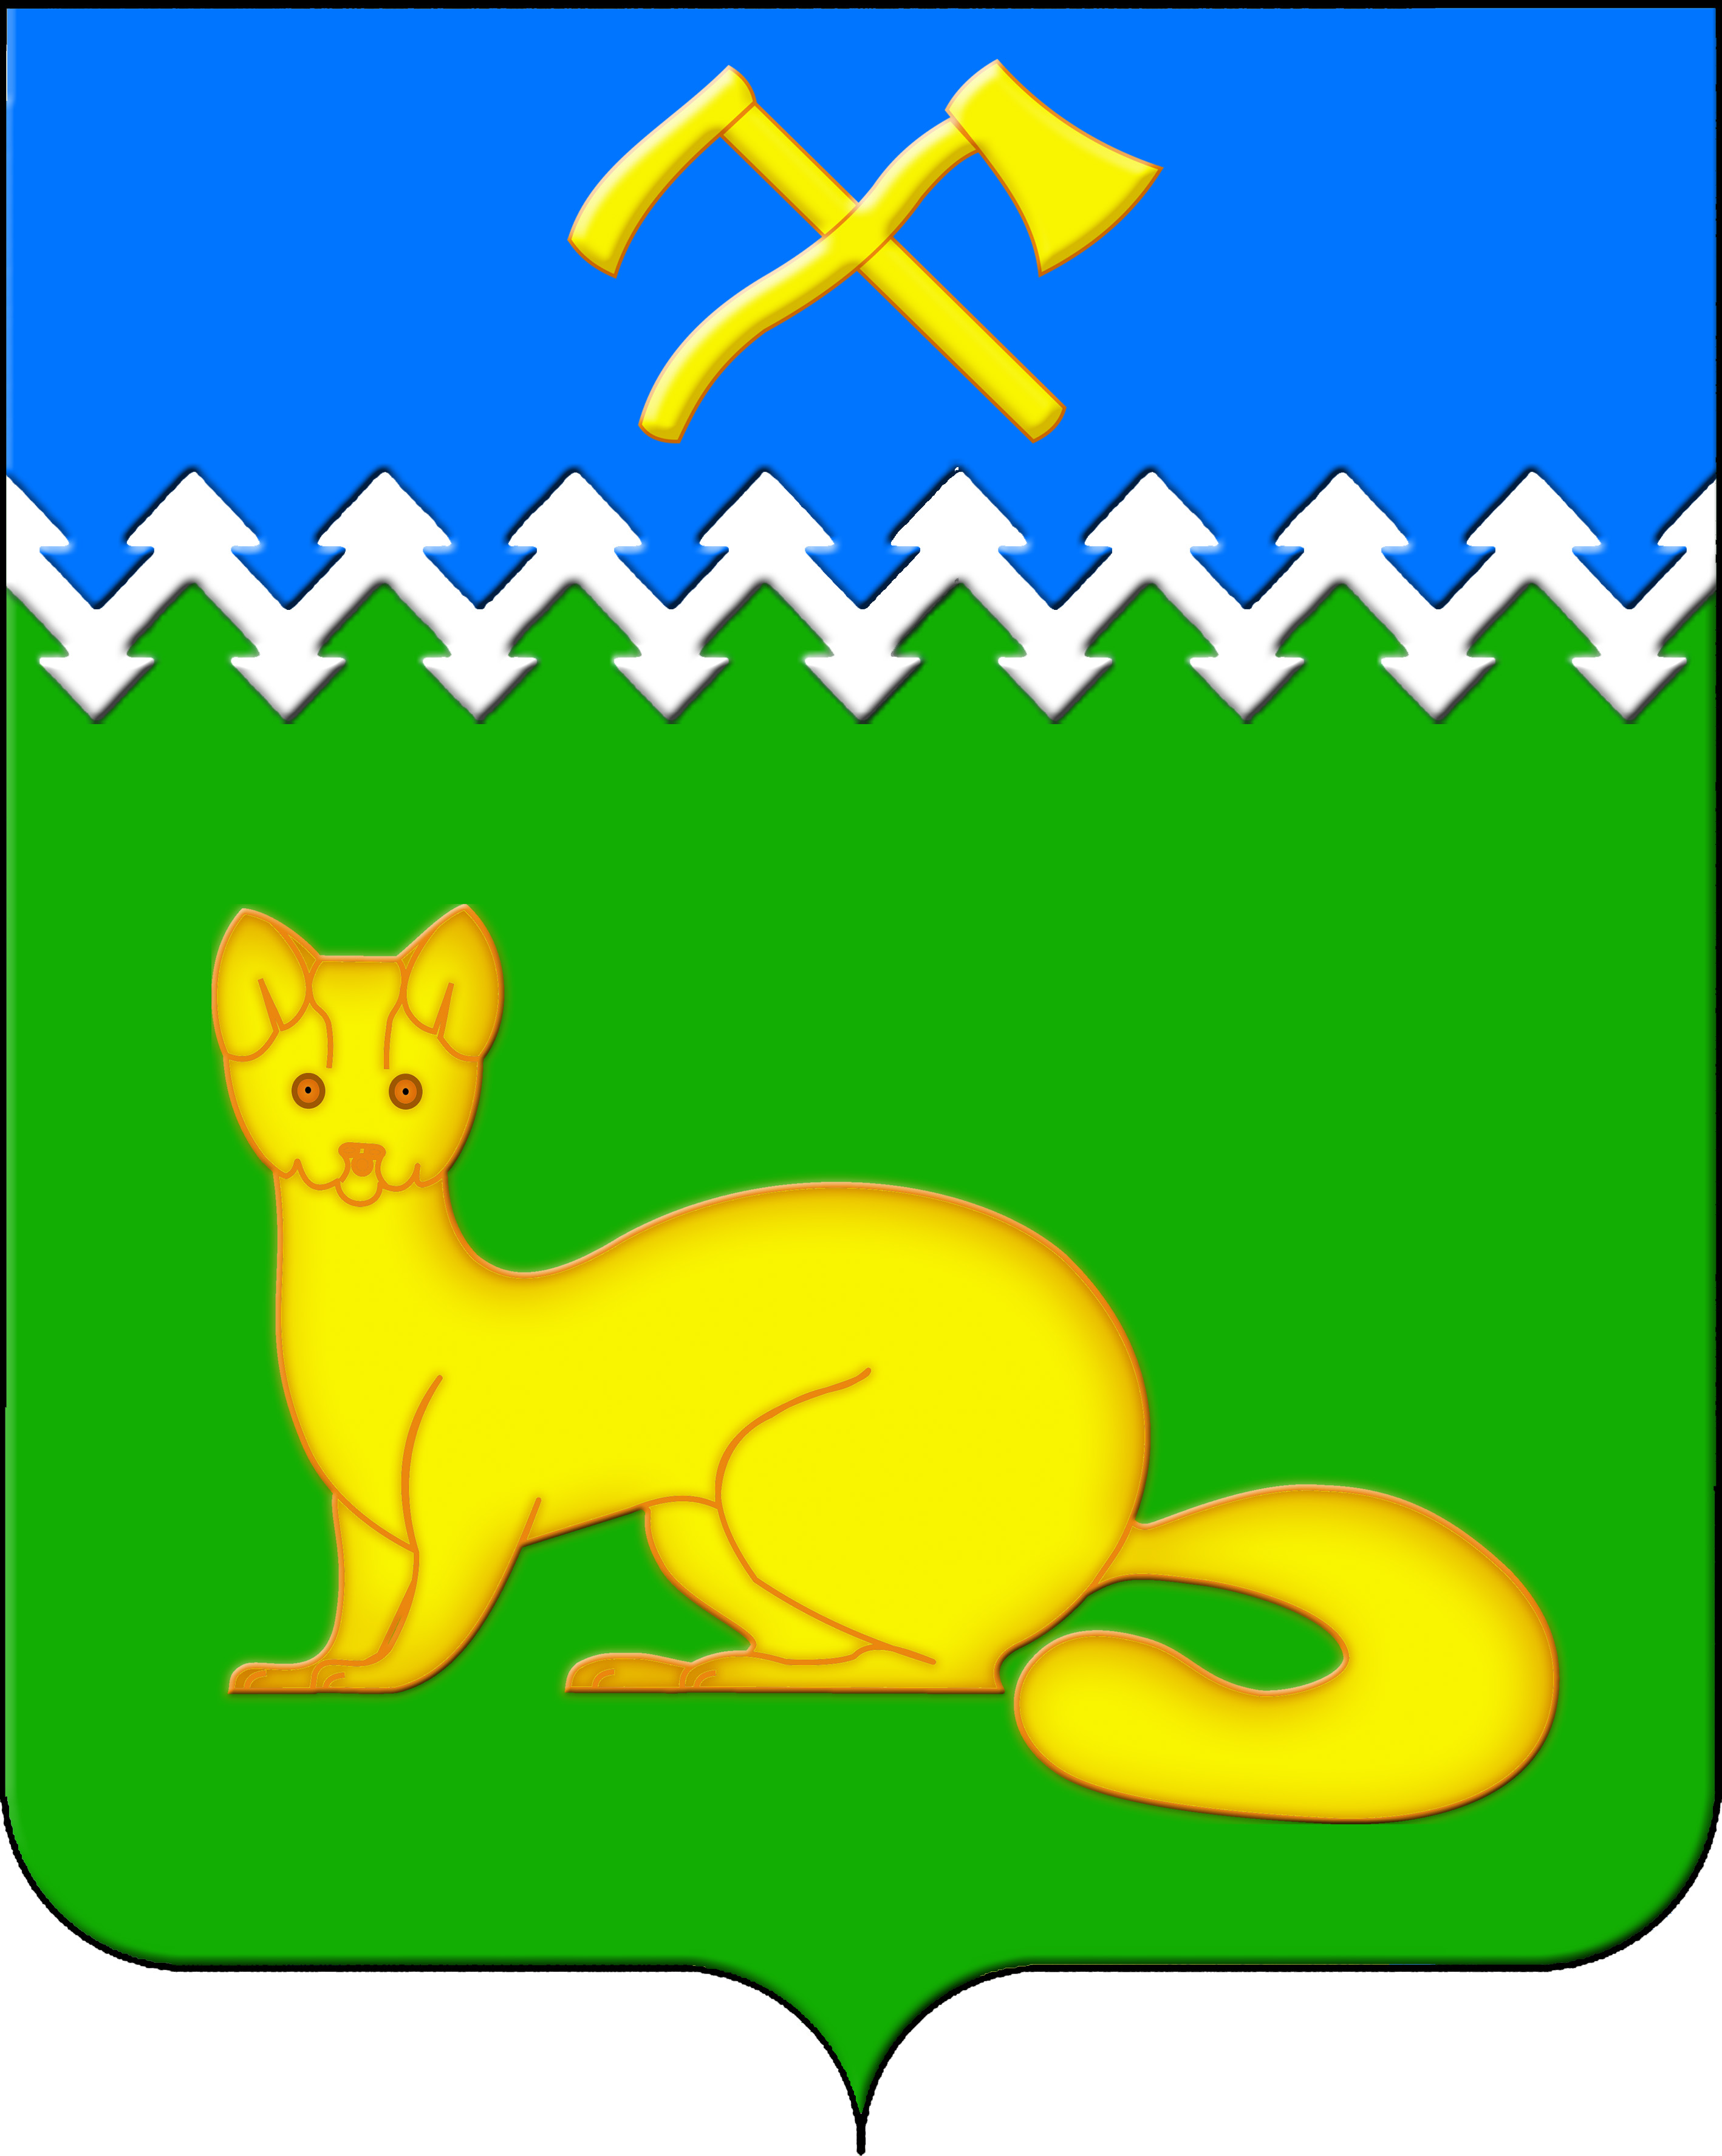
АДМИНИСТРАЦИЯ БОГУЧАНСКОГО СЕЛЬСОВЕТА
БОГУЧАНСКОГО РАЙОНА
КРАСНОЯРСКОГО КРАЯ

П О С Т А Н О В Л Е Н И Е
22.01.2024 с. Богучаны № 9 - п

О внесении и изменении сведений
о кадастровых номерах объектов недвижимости в с. Богучаны

В целях уточнения сведений в ГАР, упорядочения адресного хозяйства на территории муниципального образования Богучанский сельсовет, руководствуясь пп. 21 п. 1. ст. 14 Федерального закона от 06.10.2003 № 131-ФЗ «Об общих принципах организации местного самоуправления в Российской Федерации», требованиями, установленными Постановлением Правительства РФ от 19.11.2014 № 1221 «Об утверждении Правил присвоения, изменения и аннулирования адресов» и Уставом Богучанского сельсовета,
П О С Т А Н О В Л Я Ю:
1. Внести сведения о кадастровом номере 24:07:1201001:3107, земельного участка с адресом: «Российская Федерация, Красноярский край, муниципальный район Богучанский, сельское поселение Богучанский сельсовет, село Богучаны, переулок Механизаторов, земельный участок 1/3»;
2. Внести сведения о кадастровом номере 24:07:1201004:3768, жилого помещения с адресом: «Российская Федерация, Красноярский край, муниципальный район Богучанский, сельское поселение Богучанский сельсовет, село Богучаны, улица Автодорожная, дом 2, квартира 1»;
3. Изменить сведения о кадастровом номере жилого помещения, признанного в порядке, установленном законодательством РФ блоком, в доме блокированной застройки, с адресом: «Российская Федерация, Красноярский край, муниципальный район Богучанский, сельское поселение Богучанский сельсовет, село Богучаны, улица Береговая, дом 22, квартира 1»: с 24:07:1201002:2707, на 24:07:1201002:4740;
4. Изменить сведения о кадастровом номере жилого помещения, признанного в порядке, установленном законодательством РФ блоком, в доме блокированной застройки, с адресом: «Российская Федерация, Красноярский край, муниципальный район Богучанский, сельское поселение Богучанский сельсовет, село Богучаны, переулок Механизаторов, дом 1, квартира 3»: с 24:07:1201001:1740, на 24:07:1201001:3110;
5. Отделу ОЖТ администрации Богучанского сельсовета разместить вышеуказанные сведения о кадастровых номерах объектов недвижимости в Государственном адресном реестре.
6. Контроль за исполнением данного постановления возложить на заместителя Главы администрации Богучанского сельсовета В.П. Каликайтис.
7. Постановление вступает в силу со дня подписания.

Глава Богучанского сельсовета Л.В. Шмелёва

